

**О внесении изменений в постановление акимата от 16 мая 2016 года № 232 "Об утверждении регламентов государственных услуг в сфере жилищно-коммунального хозяйства"**

***Утративший силу***

Постановление акимата Костанайской области от 12 июня 2018 года № 277. Зарегистрировано Департаментом юстиции Костанайской области 28 июня 2018 года № 7909. Утратило силу постановлением акимата Костанайской области от 16 марта 2020 года № 102

      Сноска. Утратило силу постановлением акимата Костанайской области от 16.03.2020 № 102 (вводится в действие по истечении десяти календарных дней после дня его первого официального опубликования).

      В соответствии со статьей 16 Закона Республики Казахстан от 15 апреля 2013 года "О государственных услугах" акимат Костанайской области ПОСТАНОВЛЯЕТ:

      1. Внести в постановление акимата Костанайской области от 16 мая 2016 года № 232 "Об утверждении регламентов государственных услуг в сфере жилищно-коммунального хозяйства" (зарегистрировано в Реестре государственной регистрации нормативных правовых актов под № 6457, опубликовано 23 июня 2016 года в информационно-правовой системе "Әділет") следующие изменения:

      в регламенте государственной услуги "Постановка на учет и очередность, а также принятие местными исполнительными органами решения о предоставлении жилища гражданам, нуждающимся в жилище из государственного жилищного фонда или жилище, арендованном местным исполнительным органом в частном жилищном фонде", утвержденном указанным постановлением:

      пункт 6 изложить в следующей редакции:

      "6. Описание порядка обращения в Государственную корпорацию, длительность обработки запроса услугополучателя:

      1) услугополучатель для получения государственной услуги обращается в Государственную корпорацию, работник Государственной корпорации проверяет правильность заполнения заявления и полноту пакета документов согласно перечню, предусмотренному пунктом 9 Стандарта (далее - пакет документов), 5 (пять) минут.

      В случае предоставления услугополучателем неполного пакета документов работник Государственной корпорации выдает расписку об отказе в приеме документов по форме согласно приложению 3 к Стандарту, 5 (пять) минут;

      2) работник Государственной корпорации регистрирует заявление в интегрированной информационной системе Государственной корпорации "Правительство для граждан" и выдает услугополучателю расписку о приеме пакета документов, получает письменное согласие услугополучателя на использование сведений, составляющих охраняемую законом тайну, содержащихся в информационных системах, если иное не предусмотрено законами Республики Казахстан, 5 (пять) минут;

      3) работник Государственной корпорации подготавливает пакет документов и направляет их услугодателю через курьерскую или иную уполномоченную на это связь, 1 (один) день.

      День приема не входит в срок оказания государственной услуги;

      4) услугодатель рассматривает пакет документов и направляет результат оказания государственной услуги - 29 (двадцать девять) календарных дней, при этом результат оказания государственной услуги предоставляется в Государственную корпорацию не позднее, чем за сутки до истечения срока оказания государственной услуги;

      5) работник Государственной корпорации в срок, указанный в расписке о приеме пакета документов, выдает результат оказания государственной услуги услугополучателю, 5 (пять) минут.";

      приложение 2 к указанному Регламенту государственной услуги изложить в новой редакции согласно приложению 1 к настоящему постановлению;

      в регламенте государственной услуги "Приватизация жилищ из государственного жилищного фонда", утвержденном указанным постановлением:

      пункт 1 изложить в следующей редакции:

      "1. Государственная услуга "Приватизация жилищ из государственного жилищного фонда" (далее - государственная услуга) оказывается местными исполнительными органами области, районов и городов областного значения (далее - услугодатель).

      Прием заявления и выдача результата оказания государственной услуги осуществляется через:

      1) канцелярию услугодателя;

      2) Департамент "Центр обслуживания населения" - филиал некоммерческого акционерного общества "Государственная корпорация "Правительство для граждан" по Костанайской области (далее - Государственная корпорация).";

      пункты 3 и 4 изложить в следующей редакции:

      "3. Результат оказания государственной услуги:

      1 - этап: решение жилищной комиссии о приватизации жилища либо мотивированный отказ в письменном виде;

      2 - этап: в случае передачи жилища из жилищного фонда государственных предприятий и государственных учреждений в коммунальную собственность со дня вынесения решения о передаче осуществляется в соответствии с Правилами передачи государственного имущества, закрепленного за государственными юридическими лицами, из одного вида государственной собственности в другой, утвержденными постановлением Правительства Республики Казахстан от 1 июня 2011 года № 616.

      При осуществлении органом, предоставляющим жилище, перевода жилища, подлежащего приватизации, в коммунальный жилищный фонд единовременно услугополучателю представляется справка о стоимости жилища, где указывается сумма, подлежащая оплате;

      3 - этап: заключение договора о приватизации жилища между услугодателем и услугополучателем.

      После заключения договора о приватизации жилища в течение тридцати календарных дней производится оплата стоимости жилища, подлежащей уплате в местный бюджет, за исключением случаев, указанных в пункте 23 Правил приватизации жилищ из государственного жилищного фонда, утвержденных постановлением Правительства Республики Казахстан от 2 июля 2013 года № 673.

      При безвозмездном приобретении в собственность жилища оплата не производится.

      Форма предоставления результата оказания государственной услуги: бумажная.

      4. Основанием для начала процедуры (действия) по оказанию государственной услуги является прием канцелярией услугодателя заявления на приватизацию занимаемого жилища, подписанного всеми совершеннолетними членами семьи нанимателя (в произвольной форме) и документов (далее - пакет документов), указанных в пункте 9 стандарта государственной услуги "Приватизация жилищ из государственного жилищного фонда", утвержденного приказом Министра национальной экономики Республики Казахстан от 9 апреля 2015 года № 319 "Об утверждении стандартов государственных услуг в сфере жилищно-коммунального хозяйства" (зарегистрирован в Реестре государственной регистрации нормативных правовых актов под № 11015) (далее - Стандарт).";

      пункт 8 изложить в следующей редакции:

      "8. Описание порядка обращения в Государственную корпорацию, длительность обработки запроса услугополучателя:

      1) услугополучатель (либо его представитель по доверенности) для получения государственной услуги обращается в Государственную корпорацию, работник Государственной корпорации проверяет правильность заполнения заявления и полноту пакета документов, 5 (пять) минут;

      в случае предоставления услугополучателем неполного пакета документов работник Государственной корпорации выдает расписку об отказе в приеме пакета документов по форме согласно приложению 1 к Стандарту, 5 (пять) минут;

      при предоставлении полного пакета документов работник Государственной корпорации принимает, регистрирует пакет документов, получает согласие на использование сведений, составляющих охраняемую законом тайну, содержащихся в информационных системах, при оказании государственных услуг, по форме, представленной Государственной корпорацией, если иное не предусмотрено законами Республики Казахстан, согласно приложениям 2 или 3 к Стандарту и выдает расписку о приеме соответствующих документов, 5 (пять) минут;

      2) работник Государственной корпорации подготавливает пакет документов и направляет их услугодателю, через курьерскую или иную уполномоченную на это связь, 1 (один) день.

      День приема не входит в срок оказания государственной услуги;

      3) услугодатель рассматривает пакет документов, подготавливает и направляет результат оказания государственной услуги в Государственную корпорацию:

      1 - этап: решение жилищной комиссии о приватизации жилища из государственного жилищного фонда - 29 (двадцать девять) календарных дней;

      2 - этап: в случае передачи жилища из жилищного фонда государственных предприятий и государственных учреждений в коммунальную собственность, 29 (двадцать девять) календарных дней;

      3 - этап: заключение договора о приватизации жилища - 29 (двадцать девять) календарных дней.

      Результат оказания государственной услуги предоставляется в Государственную корпорацию не позднее, чем за сутки до истечения срока оказания государственной услуги;

      4) работник Государственной корпорации на основании расписки, при предъявлении документа, удостоверяющего личность (либо его представителя по нотариально заверенной доверенности), выдает результат оказания государственной услуги услугополучателю, 5 (пять) минут.

      Государственная услуга через веб-портал "электронного правительства" не оказывается.

      Подробное описание последовательности процедур (действий), взаимодействий структурных подразделений (работников) услугодателя в процессе оказания государственной услуги, а также описание порядка взаимодействия с иными услугодателями и (или) Государственной корпорацией отражается в справочнике бизнес-процессов оказания государственной услуги согласно приложению к настоящему Регламенту.";

      приложение к указанному Регламенту государственной услуги изложить в новой редакции согласно приложению 2 к настоящему постановлению.

      2. Государственному учреждению "Управление энергетики и жилищно-коммунального хозяйства акимата Костанайской области" в установленном законодательством Республики Казахстан порядке обеспечить:

      1) государственную регистрацию настоящего постановления в территориальном органе юстиции;

      2) в течение десяти календарных дней со дня государственной регистрации настоящего постановления направление его копии в бумажном и электронном виде на казахском и русском языках в Республиканское государственное предприятие на праве хозяйственного ведения "Республиканский центр правовой информации" для официального опубликования и включения в Эталонный контрольный банк нормативных правовых актов Республики Казахстан;

      3) размещение настоящего постановления на интернет-ресурсе акимата Костанайской области после его официального опубликования.

      3. Контроль за исполнением настоящего постановления возложить на курирующего заместителя акима Костанайской области.

      4. Настоящее постановление вводится в действие по истечении десяти календарных дней после дня его первого официального опубликования.

|  |  |
| --- | --- |
| *Аким Костанайской области* | *А. Мухамбетов* |

|  |  |
| --- | --- |
|  | Приложение 1 к постановлению акимата от 12 июня 2018 года № 277 |

|  |  |
| --- | --- |
|  | Приложение 2 к Регламенту государственной услуги "Постановка на учет и очередность, а также принятие местными исполнительными органами решения о предоставлении жилища гражданам, нуждающимся в жилище из государственного жилищного фонда или жилище, арендованном местным исполнительным органом в частном жилищном фонде" |

**Справочник бизнес-процессов оказания государственной услуги "Постановка на учет и очередность, а также принятие местными исполнительными органами решения о предоставлении жилища гражданам, нуждающимся в жилище из государственного жилищного фонда или жилище, арендованном местным исполнительным органом в частном жилищном фонде"**

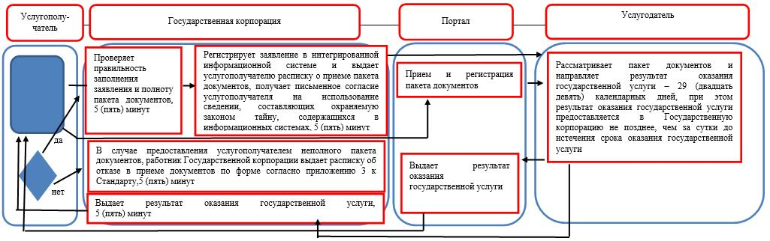

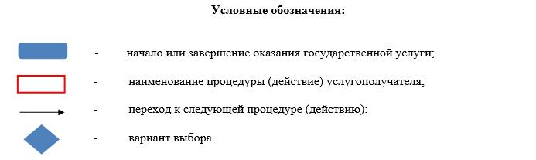

|  |  |
| --- | --- |
|  | Приложение 2 к постановлению акимата  от 12 июня 2018 года № 277 |

|  |  |
| --- | --- |
|  | Приложение к Регламенту государственной услуги "Приватизация жилищ из государственного жилищного фонда" |

**Справочник бизнес-процессов оказания государственной услуги "Приватизация жилищ из государственного жилищного фонда"**

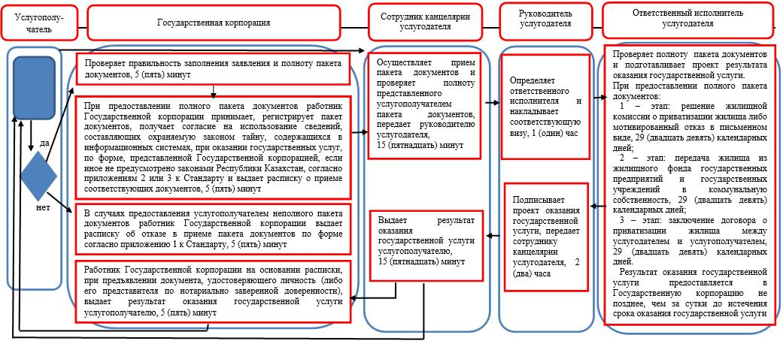

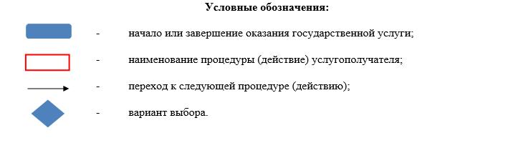

© 2012. РГП на ПХВ «Институт законодательства и правовой информации Республики Казахстан» Министерства юстиции Республики Казахстан